Лабораторная работа 2.
Разграничение по правам входа администратора и других пользователей.
- Открыть разрабатываемый проект (см. рис. 1).
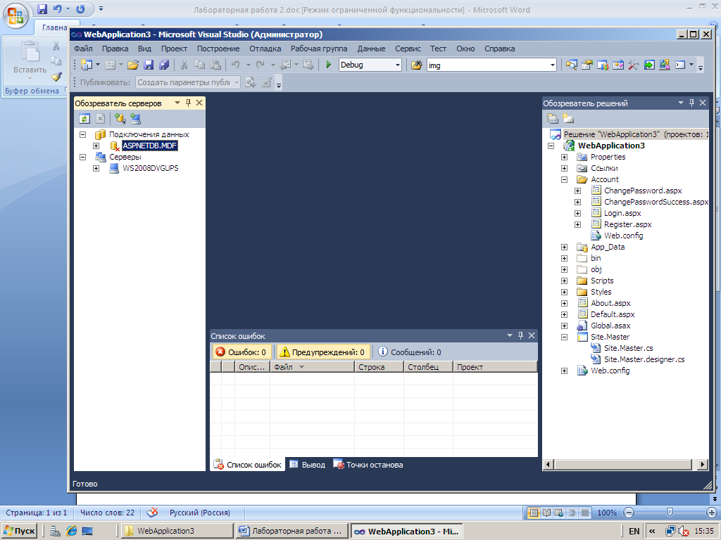
Рис.1. Вход для модернизации проекта
Выделить пункт “Site.Master.designer.cs” и щелкнуть правой кнопкой мыши. В всплывающем окне выбрать пункт “Открыть в конструкторе” (см. рис. 2.) .
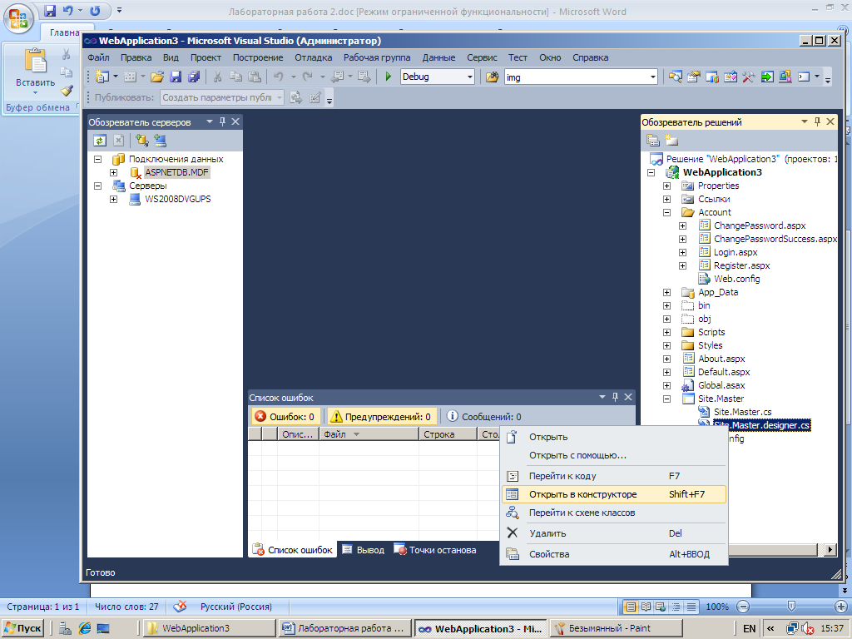
Рис.2. Выбор режима работы в конструкторе

В появившемся окне (см. рис.3.)выбрать курсором мыши раздел “Исходный код” и щелкнуть левой кнопкой мыши.

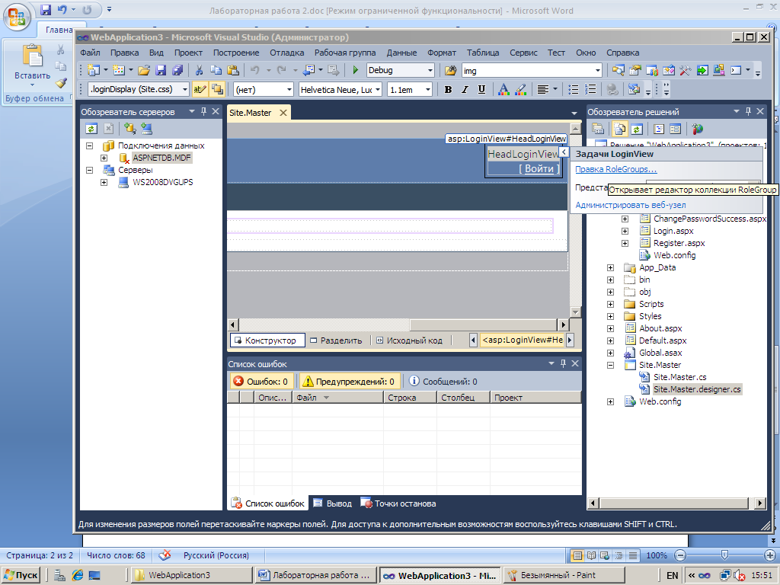
Рис. 3. Режим конструктора
В появившемся окне (см. рис. 4) модернизировать код к виду (см. рис. 5).
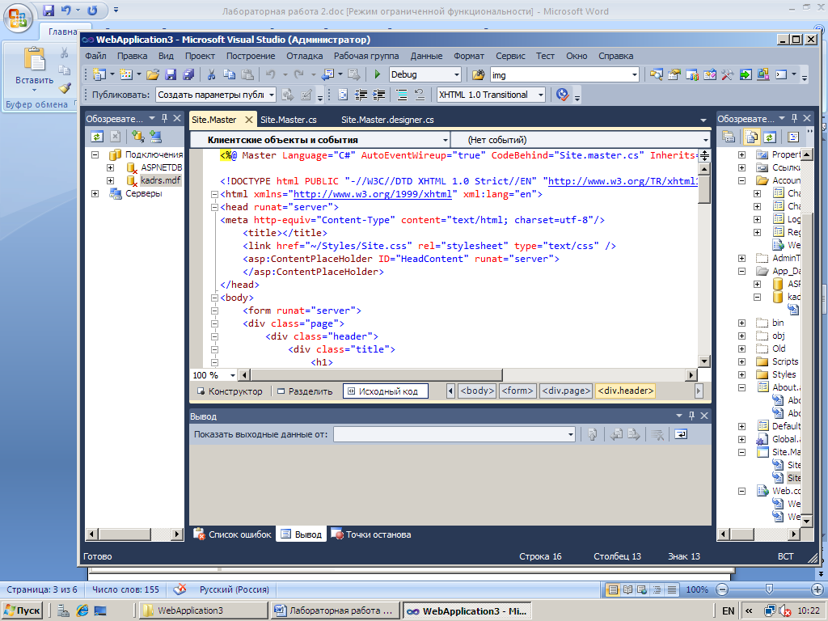
Рис. 4. Исходный текст “Site.Master”
Ниже представлен модернизированный текст этого файла.
<%@ Master Language="C#" AutoEventWireup="true" CodeBehind="Site.master.cs" Inherits="WebApplication3.SiteMaster" %>

<!DOCTYPE html PUBLIC "-//W3C//DTD XHTML 1.0 Strict//EN" "http://www.w3.org/TR/xhtml1/DTD/xhtml1-strict.dtd">
<html xmlns="http://www.w3.org/1999/xhtml" xml:lang="en">
<head runat="server">
<meta http-equiv="Content-Type" content="text/html; charset=utf-8"/>
<title></title>
<link href="~/Styles/Site.css" rel="stylesheet" type="text/css" />
<asp:ContentPlaceHolder ID="HeadContent" runat="server">
</asp:ContentPlaceHolder>
</head>
<body>
<form runat="server">
<div class="page">
<div class="header">
<div class="title">
<h1>
Мое приложение ASP.NET
</h1>
</div>
<div class="loginDisplay">
<asp:LoginView ID="HeadLoginView" runat="server" EnableViewState="false">
<AnonymousTemplate>
[ <a href="~/Account/Login.aspx" ID="HeadLoginStatus0" runat="server">Войти</a> ]
</AnonymousTemplate>
<LoggedInTemplate>
Добро пожаловать <span class="bold">
<asp:LoginName ID="HeadLoginName" runat="server" /></span>!
[ <asp:LoginStatus ID="HeadLoginStatus" runat="server" LogoutAction="Redirect" LogoutText="Выход" LogoutPageUrl="~/"/> ]
</LoggedInTemplate>
</asp:LoginView>
</div>
<div class="clear hideSkiplink">
<asp:LoginView ID="LoginView1" runat="server">
<AnonymousTemplate>
<asp:Menu ID="NavigationMenu" runat="server" CssClass="menu" EnableViewState="false" IncludeStyleBlock="false" onmenuitemclick="NavigationMenu_MenuItemClick" Orientation="Horizontal">
<Items>
<asp:MenuItem NavigateUrl="~/About.aspx" Text="О программе" Selected="true"/>
</Items>
</asp:Menu>
</AnonymousTemplate>
<LoggedInTemplate>
<asp:Menu ID="NavigationMenu" runat="server" CssClass="menu" EnableViewState="false" IncludeStyleBlock="false" onmenuitemclick="NavigationMenu_MenuItemClick" Orientation="Horizontal">
<Items>
<asp:MenuItem NavigateUrl="" Text="Посмотр" Value="Просмотр">
</asp:MenuItem>
<asp:MenuItem Text="Администрирование" Value="Администрирование"
Selectable="False">
<asp:MenuItem Text="Просмотр" Value="Просмотр"></asp:MenuItem>
</asp:MenuItem>
<asp:MenuItem NavigateUrl="~/About.aspx" Text="О программе" Selected="true"/>
</Items>
</asp:Menu>
</LoggedInTemplate>

<RoleGroups>
<asp:RoleGroup Roles="Admin">
<ContentTemplate>
<asp:Menu ID="NavigationMenu" runat="server" CssClass="menu" EnableViewState="False"
IncludeStyleBlock="False" onmenuitemclick="NavigationMenu_MenuItemClick"
Orientation="Horizontal">
<Items>
<asp:MenuItem Text="Администрирование" Value="Администрирование" Selected="false"
Selectable="False">
<asp:MenuItem NavigateUrl="~/Default.aspx" Text="Ввод" Value="Ввод"></asp:MenuItem>
<asp:MenuItem Text="Редактирование"
Value="Редактирование"></asp:MenuItem>
<asp:MenuItem NavigateUrl="~/About.aspx" Text="Просмотр" Value="Просмотр">
</asp:MenuItem>
</asp:MenuItem>
<asp:MenuItem Text="О программе" Value="О программе" NavigateUrl="~/About.aspx"></asp:MenuItem>
</Items>
</asp:Menu>
</ContentTemplate>
</asp:RoleGroup>
</RoleGroups>

</asp:LoginView>
</div>
</div>
<div class="main">
<asp:ContentPlaceHolder ID="MainContent" runat="server"/>
</div>
<div class="clear">
</div>
</div>
<div class="footer">
ДВГУПС 2012, группа 250
</div>
</form>
</body>
</html>

---------------------------------------------------------

using System;
using System.Collections.Generic;
using System.Linq;
using System.Web;
using System.Web.UI;
using System.Web.UI.WebControls;
using System.Runtime.InteropServices;
using System.Data;
using System.Text;

namespace WebApplication3
{
public partial class SiteMaster : System.Web.UI.MasterPage
{
protected void Page_Load(object sender, EventArgs e)
{

}
protected void NavigationMenu_MenuItemClick(object sender, MenuEventArgs e)
{

}

}
}

//------------------------------------------------------------------------------
// <автоматически создаваемое>
// Этот код создан программой.
//
// Изменения в этом файле могут привести к неправильной работе и будут потеряны в случае
// повторной генерации кода.
// </автоматически создаваемое>
//------------------------------------------------------------------------------

namespace WebApplication3 {

public partial class SiteMaster {

/// <summary>
/// HeadContent элемент управления.
/// </summary>
/// <remarks>
/// Автоматически создаваемое поле.
/// Для изменения переместите объявление поля из файла конструктора в файл кода программной части.
/// </remarks>
protected global::System.Web.UI.WebControls.ContentPlaceHolder HeadContent;

/// <summary>
/// HeadLoginView элемент управления.
/// </summary>
/// <remarks>
/// Автоматически создаваемое поле.
/// Для изменения переместите объявление поля из файла конструктора в файл кода программной части.
/// </remarks>
protected global::System.Web.UI.WebControls.LoginView HeadLoginView;

/// <summary>
/// LoginView1 элемент управления.
/// </summary>
/// <remarks>
/// Автоматически создаваемое поле.
/// Для изменения переместите объявление поля из файла конструктора в файл кода программной части.
/// </remarks>
protected global::System.Web.UI.WebControls.LoginView LoginView1;

/// <summary>
/// MainContent элемент управления.
/// </summary>
/// <remarks>
/// Автоматически создаваемое поле.
/// Для изменения переместите объявление поля из файла конструктора в файл кода программной части.
/// </remarks>
protected global::System.Web.UI.WebControls.ContentPlaceHolder MainContent;
}
}

Рис.5. Модернизированный текст “Site.Master” ,”Site.Master.cs”, “Site.Master.designer.cs”, соответственно
После выполнения проекта и закрытия браузера опять откроем “Site.Master” в конструкторе (см. рис. 6).
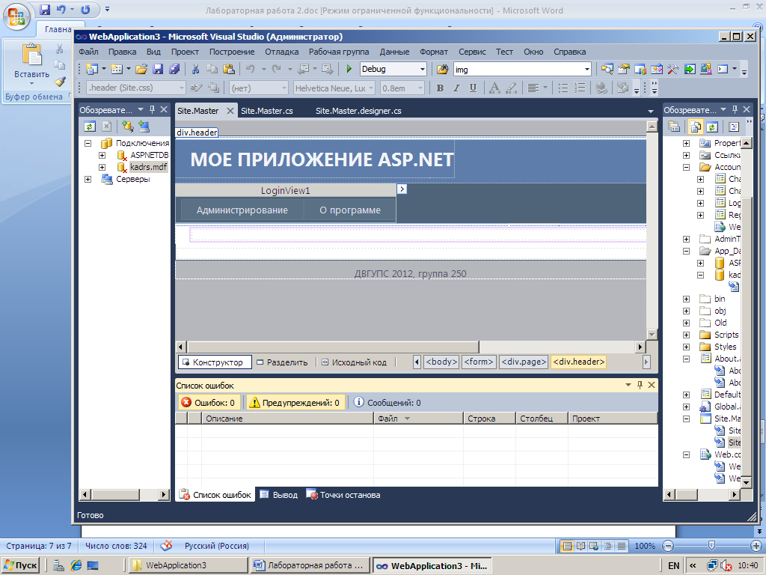
Рис. 6. Вид “Site.Master” после модернизации
Здесь курсор мыши был наведен на поле “LoginView1” и затем на появившуюся в правой части поля стрелку. Щелкнуть на ней мышью. Откроется окно (см. рис. 7).
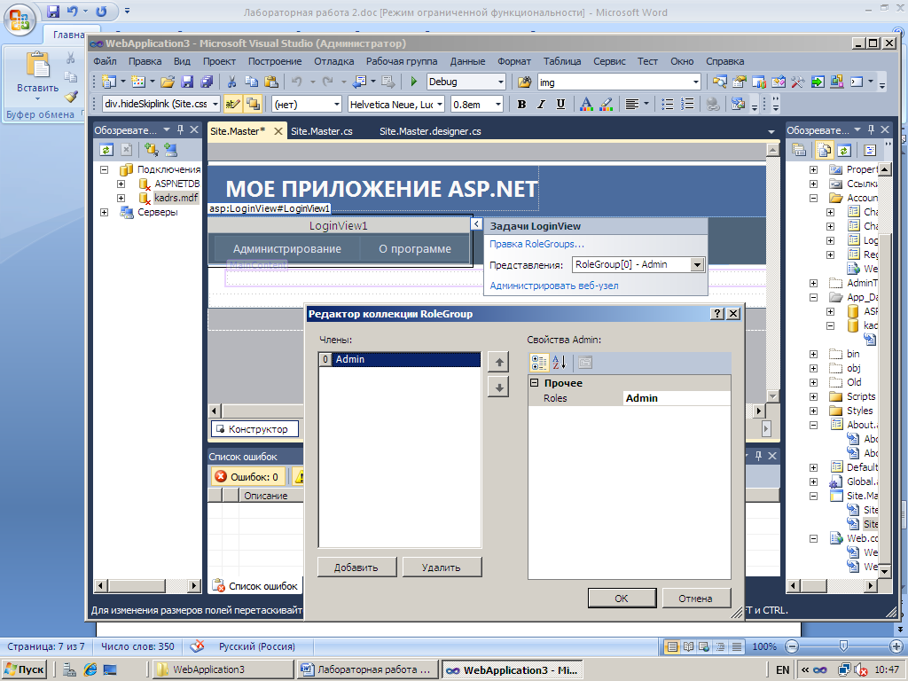
Рис.7. Правка RoleGroup в “Задачи LoginView”
Добавить роль и нажать “OK”.
Навести курсор мыши на поле ниже поля LoginView и щелкнуть мышью на “>”. Откроется окно “Задачи Menu” (см. рис.8) и выделить пункт “Правка элементов меню…” и щелкнуть на нем (см. рис. 9).
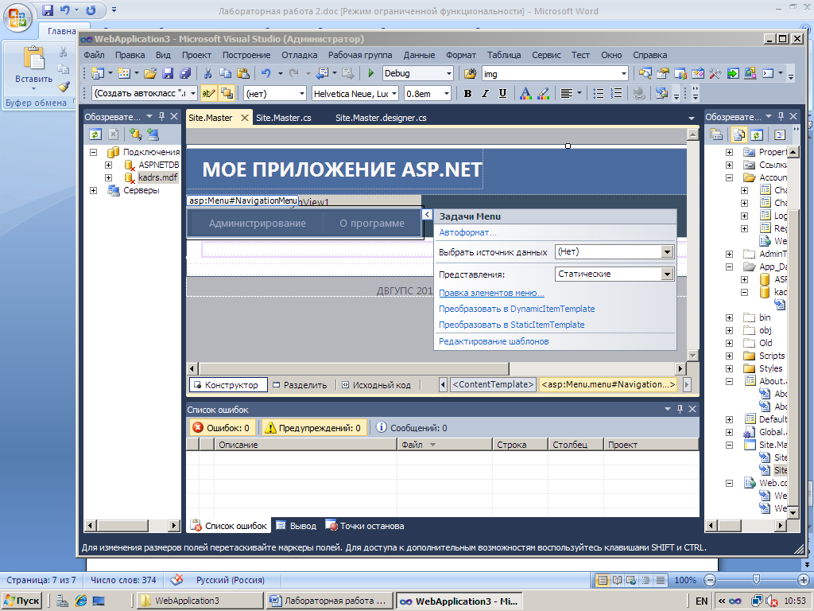
Рис. 8. Подготовка к настройке меню для роли “Admin”
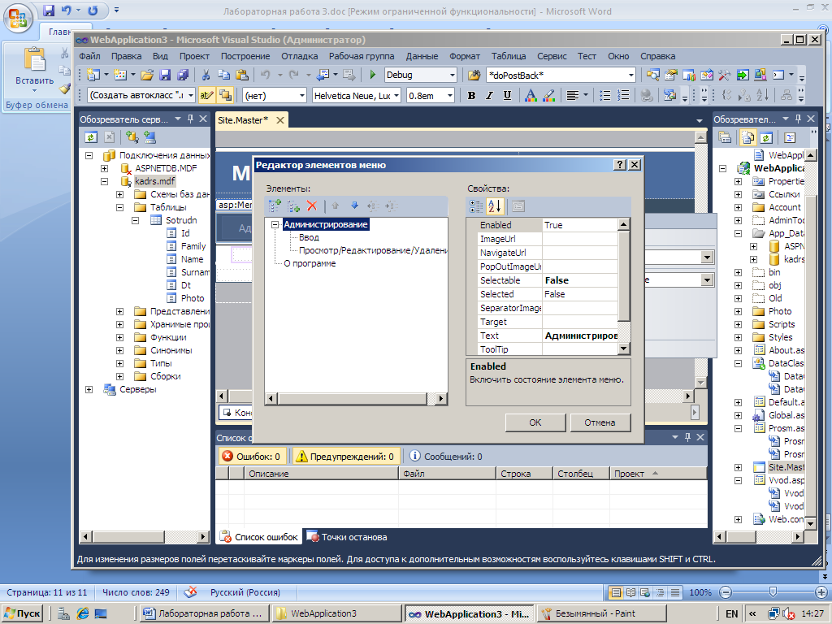
Рис. 9. Настройка меню для роли “Admin”
Пользуясь кнопками управления над левым окном, привести меню к виду, показанному на рис. 9.
Открыть окно “Задачи LoginView” и последовательно выделяя пункты “AnonymousTemplate” и “LoggedInTemplate” (см. рис. 10) настроить меню для этих представлений (см. рис. 11 и рис. 12).
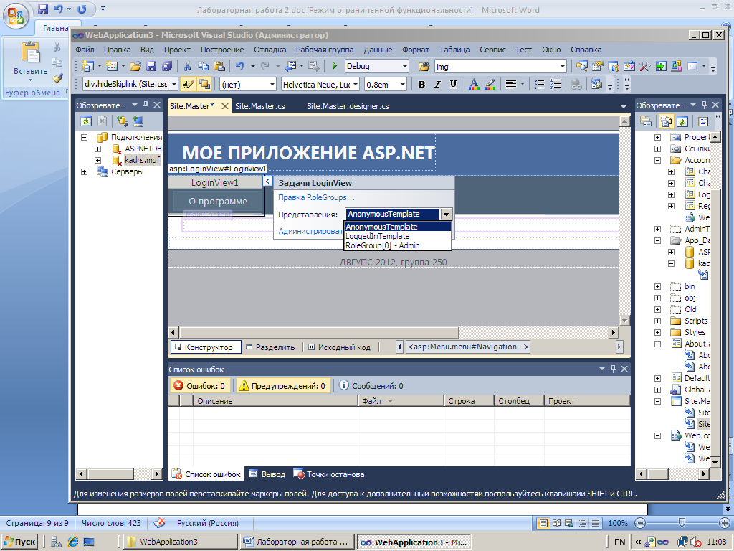
Рис. 10. Выбор представления
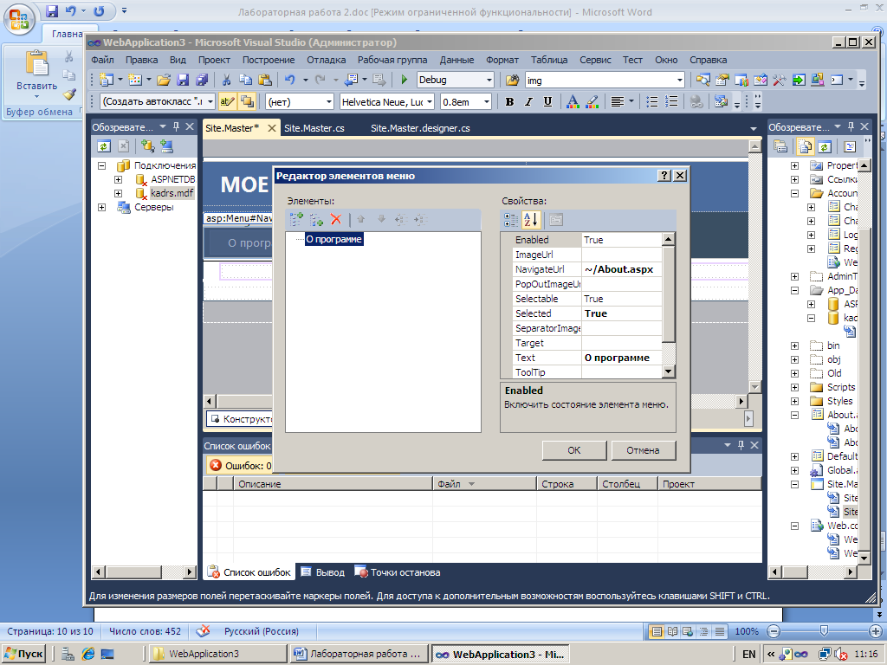
Рис. 11. Настройка меню для представления “ AnonymousTemplate ”
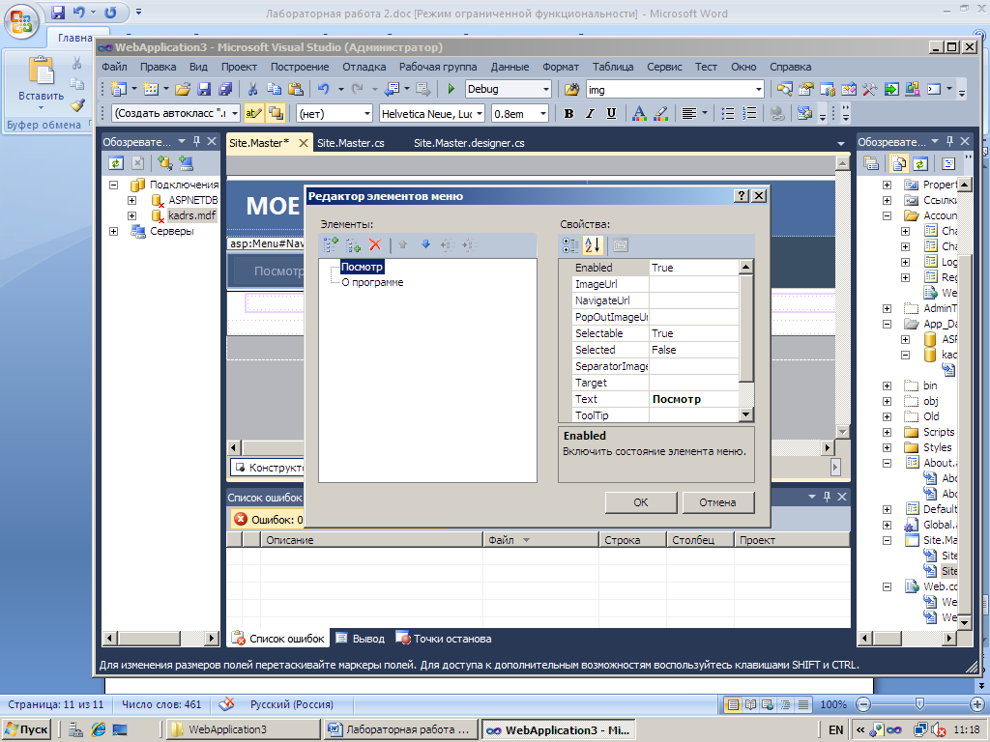
Рис. 12. Настройка меню для представления “ LoggedInTemplate ”
Настроить на роль “Admin” конкретного пользователя. Войти в представление “RoleGroup[0] - Admin” (см. рис. 13) и щелкнуть на пункте “Администрировать веб - узел ”.
Откроется окно (см. рис. 14)
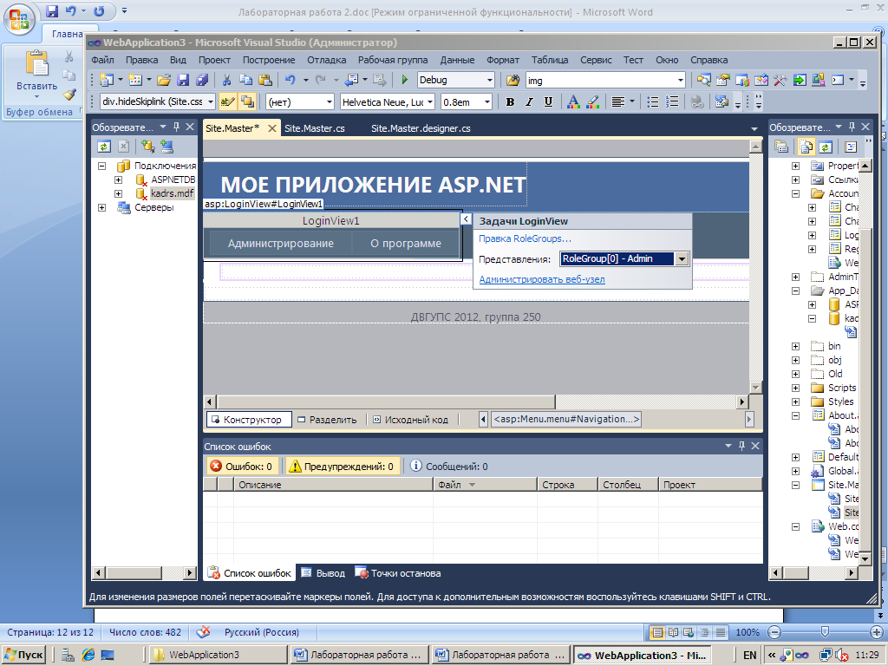
Рис. 13. Выбор администрирования веб – узла
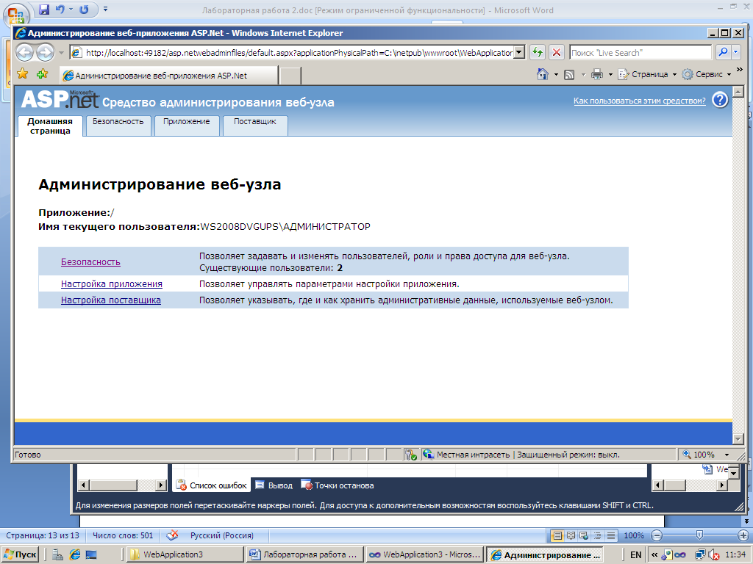
Рис. 14. Окно администрирования
Щелкнуть на пункте “Безопасность” (см. рис. 15). Появится окно (см. рис. 16)
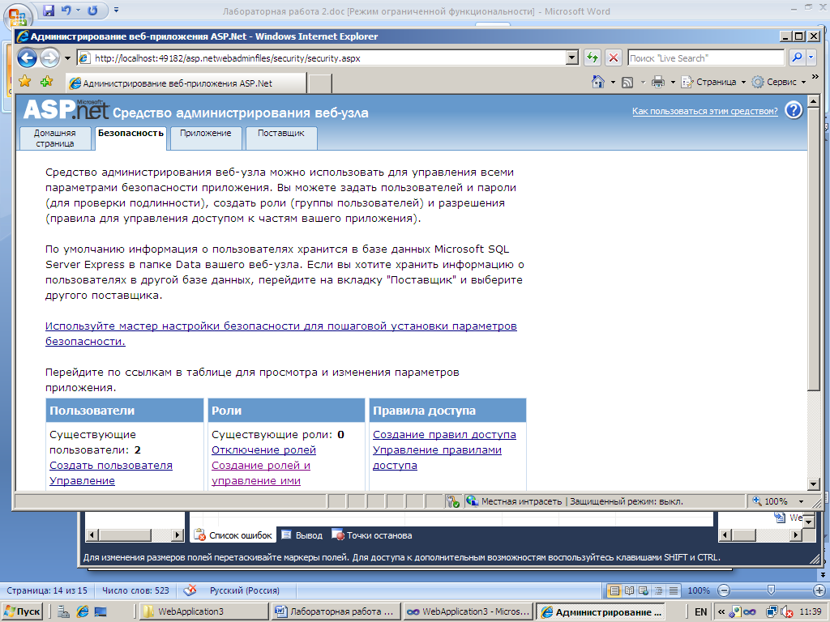
Рис. 16. Выбор пункта “Создание ролей и управление ими”
Щелкнуть на выбранном пункте. Появится окно “Создать новую роль” (см. рис. 17), в котором набрать имя новой роли “Admin”.
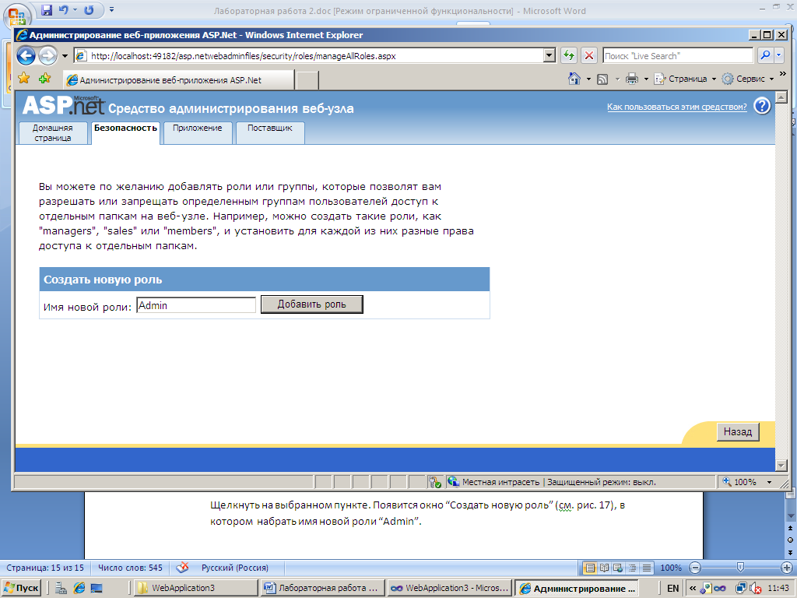
Рис. 17. Добавление роли
Щелкнуть “Добавить роль”. Появится окно (см. рис. 18).
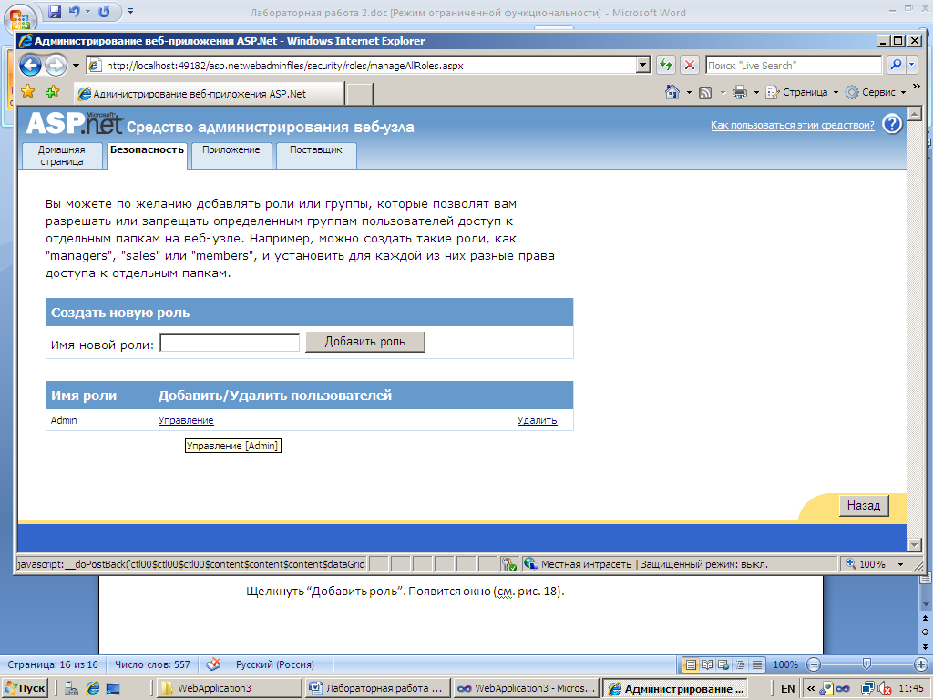
Рис. 18. Управление ролью
Выделить пункт “Управление” и щелкнуть на нем. Появится окно (см. рис.19).
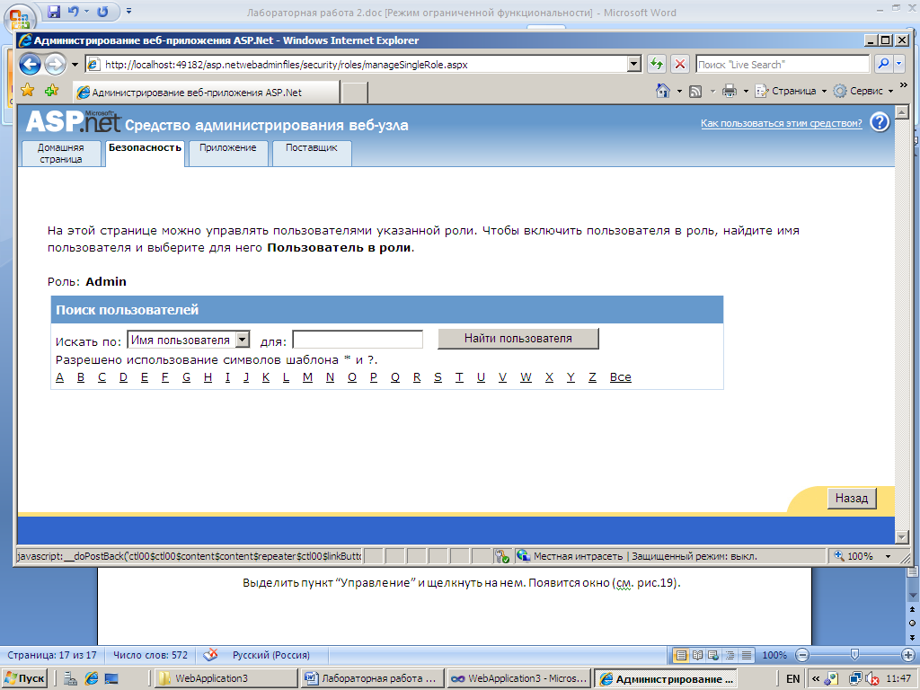
Рис. 19. Выбор имени пользователя
Мы выберем пользователя “Admin”. Для этого щелкнуть по букве “A”. Появится окно (см. рис. 20), в котором надо щелкнуть на окне “Пользователь в роли”.
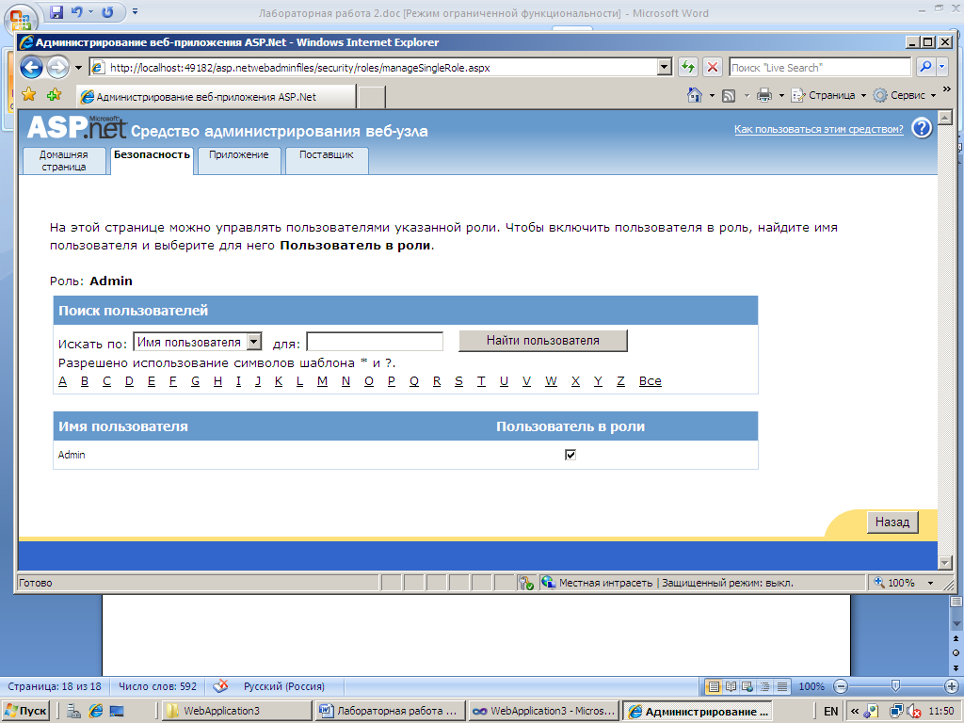
Рис. 20. Привязка пользователя к роли
Закрыть браузер. Войти в проект (см. рис. 21).
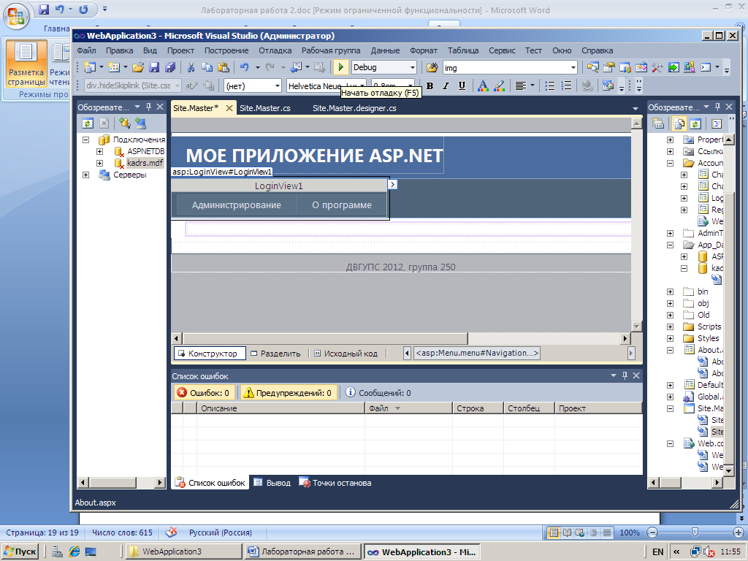Рис. 21. Запуск проекта
Запустить проект (см. рис. 22).
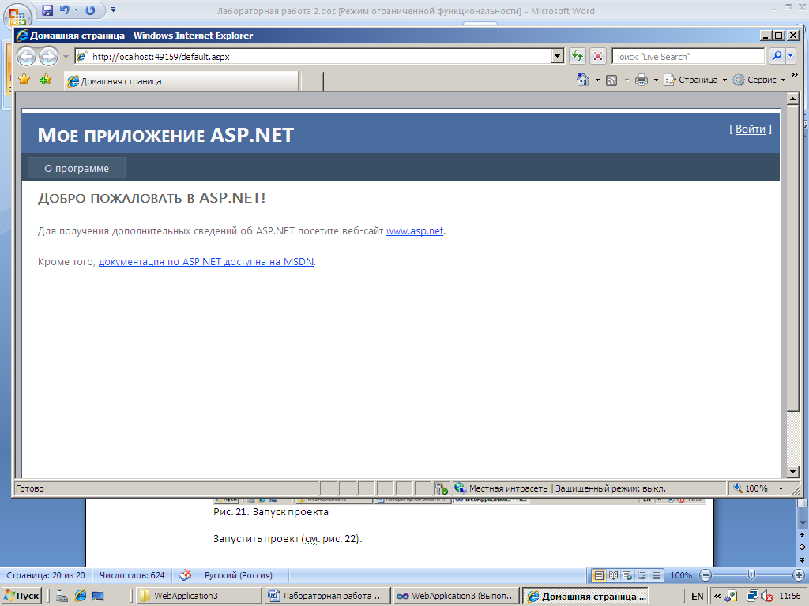
Рис. 22. Стартовое окно
Войти с именем “Admin, пароль - 12345678”. Появится окно (см. рис. 23).
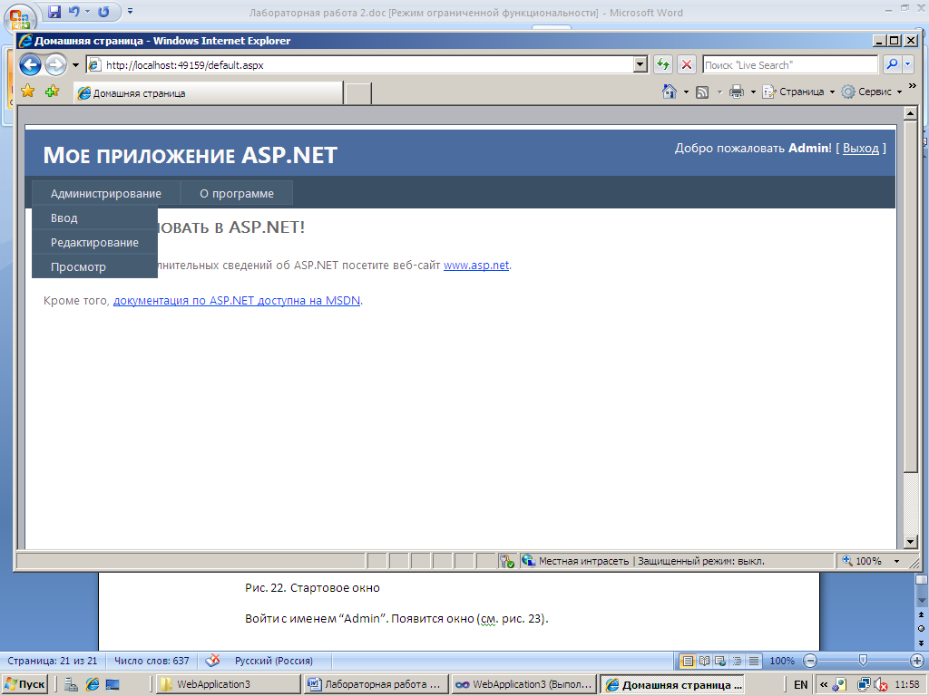Рис. 23. Меню пользователя “Admin”
Сделать выход и войти с именем ‘’evd, пароль - 1234567”. Появится окно (см. рис. 24).
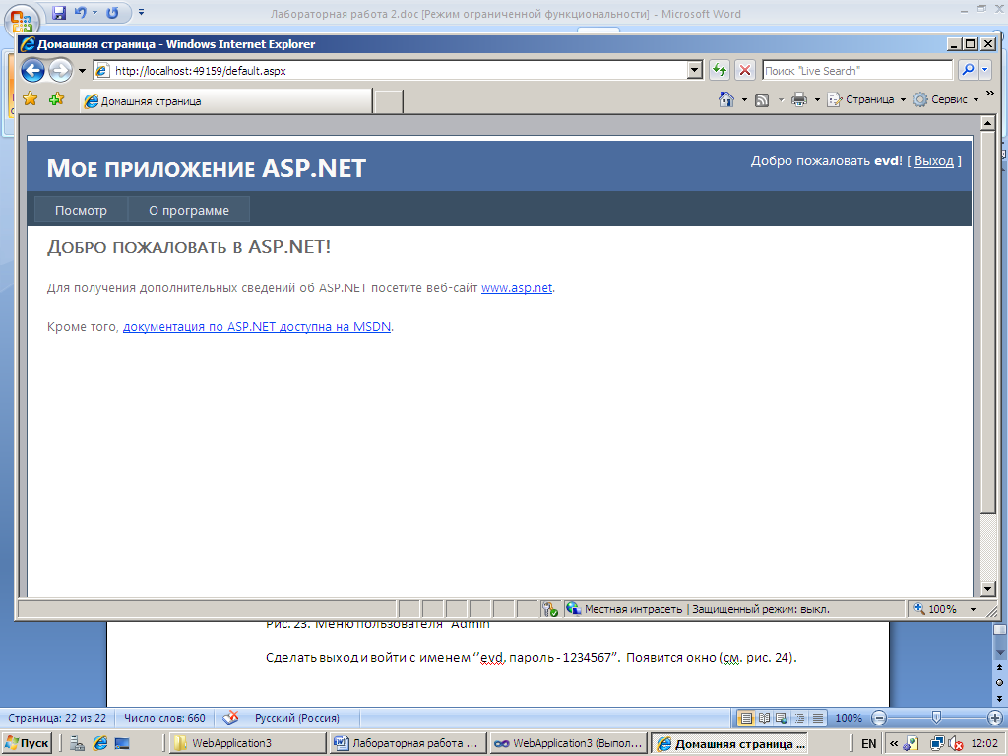Рис. 24. Меню пользователя “evd”
Таким образом, для пользователя “Admin” и всех остальных реализованы разные возможности.

